**2.3. Breve Descripción (máximo 1.000 caracteres):**

INTEGRA es una iniciativa de dinamización de los ámbitos de Proyectos, Mantenimiento, Aprovisionamientos y Descargos los cuales se comprometen a mejorar sus capacidades de planificación para obtener un beneficio global de compañía, posibilitando la planificación a corto, medio y largo plazo mediante la mejora de la visibilidad de las necesidades de recursos humanos, servicios, materiales y descargos.

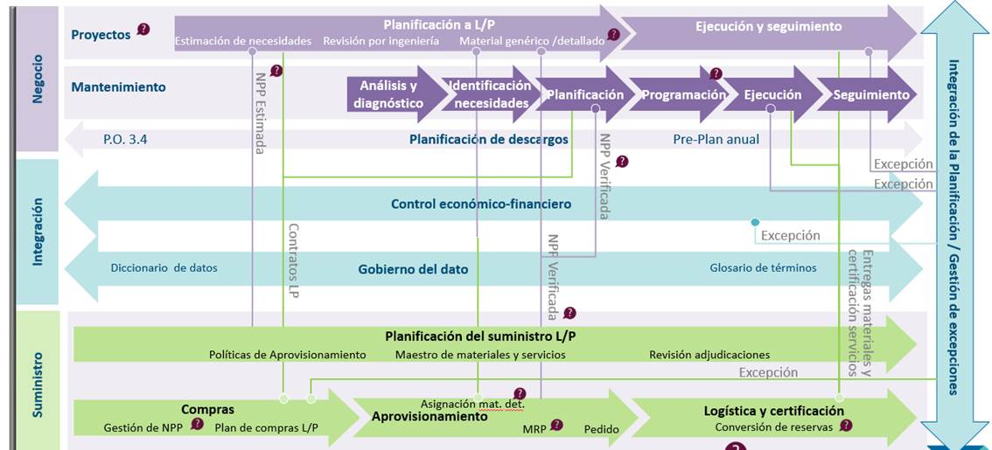

El origen de la iniciativa fue la existencia de debilidades en los procesos de planificación actuales de REE (gestión por silos, falta de comunicación entre unidades y falta de lenguaje común) que han conducido a una ineficiencia global: “el óptimo de la suma no es la suma de los óptimos”, lo que dificultaba la mejora y obtención de beneficios operativos para el Grupo. Así, INTEGRA surge en 2017 estructurada en 5 grandes bloques, que a su vez se dividen en 18 líneas de actuación,

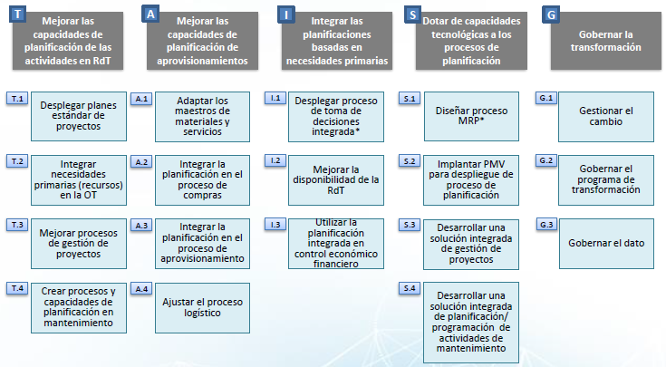

La iniciativa INTEGRA está transformando el modelo operativo actual de REE mejorando los procesos y actividades, para disponer de una planificación integrada y única de las actividades de la Dirección General de Transporte (Mantenimiento, Renovación y Construcción de infraestructuras eléctricas), con el fin de ir por delante y adaptar a la compañía a los retos regulatorios, retributivos y de nuevos negocios, a través de la implantación de nuevas formas de trabajo y soluciones organizativas en su desarrollo (modelo de gobierno desjerarquizado) a lo largo de 2 años,

Hay que destacar que INTEGRA está esponsorizado por la Dirección General de Transporte y la Dirección Corporativa de Transformación y Recursos y alinea distintos ámbitos de REE: Construcción y Renovación de los activos de la Red de Transporte, Mantenimiento, Aprovisionamientos, Operación del sistema Eléctrico y Control Económico-Financiero. En la iniciativa están involucradas más de 30 UO directamente, lo que supone un hito importante pues implica trabajar el día a día con todas las unidades a la vez.

Alto nivel, los resultados al término de la misma son:

* En Proyectos: dotar de modelos que calculen planes estándar de proyectos y mejorar la estimación y control de necesidades, materializados en:
  + Desarrollo e implantación de la herramienta de gestión de proyectos AGORA, que pretende la excelencia en la gestión de cartera y máxima automatización en la gestión de proyectos partiendo del riesgo como una herramienta para adelantarnos al futuro y consiguiendo cumplir la planificación de inversiones.
  + PMO de proyectos: como nuevo órgano que asegure una gestión eficaz de los proyectos y mantenga actualizadas las planificaciones de forma alineada con la gestión de necesidades.
  + Algoritmos de cálculo de necesidades y estimación de recursos de los proyectos de forma ajustada al conocimiento histórico de la compañía.
* En Mantenimiento: mejorar la información que permita la planificación de actividades a través de alianzas con modelos inteligentes de mantenimiento preventivo.
  + Algoritmos de cálculo de necesidades y estimación de recursos de las actuaciones de Mantenimiento, así como la gestión de descargos.
  + KAIROS: programación automatizada de los trabajos de mantenimiento en base a la disponibilidad de materiales, servicios, recursos, capacitaciones, descargos y duración de las actuaciones
* En Aprovisionamientos: planificar materiales y servicios en base a necesidades de negocio y optimizar el stock.
  + Maestro único de materiales y servicios con una codificación y parametrización única que asegure la trazabilidad de la información de los pedidos y permitan optimizar la gestión de proveedores
  + INTEGRA –Stock: como optimizador del stock inmovilizado de la compañía en base a las nuevas políticas de aprovisionamientos que se han definido.
  + MRP: como plug-in del sistema de gestión de aprovisionamientos y que sirve para lanzar necesidades de materiales logísticos.
* En Operación: mejorar el ajuste del pre-plan anual, reduciendo las indisponibilidades en base a la planificación.
* En Tecnología: asegurar la integración entre los sistemas IT de diferentes ámbitos e implantar acciones de gobierno del dato.
* En Control económico-financiero: asegurar al mismo tiempo el cumplimiento de la normativa.

Con todo esto la compañía espera generar resultados globales tales como la generación de eficiencias operativas, la mejora en la toma de decisiones y la optimización del stock inmovilizado; logrando beneficios de gestión y en el plano técnico que tienen que ver con un cambio en la cultura de la empresa, la gestión ágil de procesos, la mejora en la relación con los proveedores, la existencia de un plan único y visible de trabajos, la adopción de técnicas y conocimientos en analítica avanzada y de simulación y la introducción de mejoras prácticas de gobierno del dato, impulsando una verdadera transformación digital en los principales ámbitos de la compañías.

Por último, El carácter innovador de la iniciativa INTEGRA se basa en la definición y su modelo de gobierno, que funciona con equipos transversales, colaborativos e independientes de la estructura jerárquica directa:

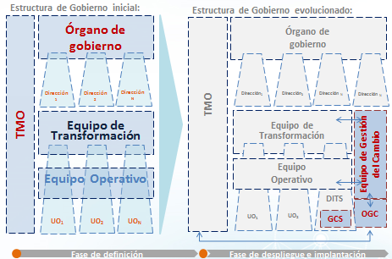

* El Órgano de Gobierno de INTEGRA: compuesto por las direcciones sponsors y direcciones integrantes, toma las decisiones y supervisa el grado de avance de la iniciativa.
* Equipo de Transformación: motor de la iniciativa, donde reside el liderazgo, gestión y seguimiento de las líneas de actuación.
* Líder de la iniciativa y Transformation Management Office: gobiernan y coordinan el proyecto, aplicando metodología de gestión digital de proyectos y procedimientos de monitorización de la gestión del cambio.
* Equipo Operativo: asegura la participación de las unidades operativas en la ejecución de las actividades de las líneas.
* Equipo Gestión del Cambio: actúa como líder de la implantación de los nuevos procesos en las unidades organizativas.
* Oficina de Gestión del Cambio: apoya al Equipo de Gestión del Cambio en la evolución de las personas de sus equipos durante la implantación.

También se ha utilizado una la metodología de despliegue, con aspectos de agilidad, consistente en poner en producción de forma integrada y progresiva incrementales en los que participan todas las líneas de actuación.

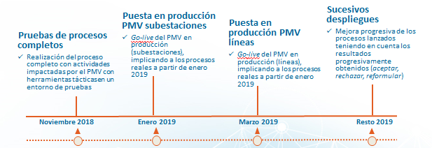

En línea con el espíritu innovador del proyecto, para su implantación y seguimiento se ha implementado una metodología de gestión digital de proyectos mediante la herramienta en la nube JIRA, de manera que permite realizar en ella la gestión del programa, la gestión de tareas, el reporting, la gestión operativa, la comunicación online a través del lanzamiento de workflows y notificaciones, la gestión de riesgos y la gestión de usuarios.

**2.5. Otras organizaciones que han participado** (recursos: socios tecnológicos/proveedores, económicos, humanos,…indique especialmente si hubiera participado alguna empresa asociada o miembro de la Red de Colaboración Institucional. Si indica [empresas asociadas enerTIC](http://www.enertic.org/EmpresasAsociadas) o [Red de Colaboración Intitucional](http://www.enertic.org/FAQS?param1=162) les notificaremos para que estén pendientes de apoyar la Candidatura con su voto en calidad "empresa asociada” o “Colaboradores”.

INTEGRA tiene rango de iniciativa, esto es, engloba 18 líneas de actuación que en sí mismas cada una constituye un proyecto, que hay que alinear con el resto y en muchos casos tiene un proveedor de servicios diferentes asociado. Los proveedores de la iniciativa son impulsores de la actividad y desarrollos previstos en cada línea y complementan la dedicación de los equipos internos de la compañía.

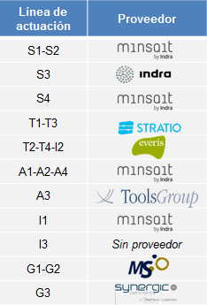

**MINSAIT/INDRA**: proveedor tecnológico y de servicios de consultoría, que participa en las líneas de Sistemas, Aprovisionamientos, Proyectos y en la línea que define la función de seguimiento de la planificación integrada

**STRATIO** como proveedor tecnológico de las actividades de reingeniería de procesos, definición e implementación de algoritmos analíticos para la estimación de recursos en Proyectos (Construcción y Renovación y Mejora).

**EVERIS SPAIN** como proveedor tecnológico en las actividades de reingeniería de procesos, definición e implementación de algoritmos analíticos para la optimización de recursos en Mantenimiento y gestión de descargos en Operación

**TOOLSGROUP** como proveedor tecnológico en el desarrollo e implantación de la herramienta de optimización de stock.

**MANAGEMENT SOLUTIONS** como proveedor de servicios de consultoría de negocio, encargado de las líneas de gobierno y gestión del cambio a través de la Oficina de Transformación.

**SYNERGIC PARTNERS (TELEFÓNICA)** como proveedor de servicios de consultoría en materia de gobierno del dato, acción transversal a todas las líneas y ámbitos de INTEGRA, sirviendo de iniciativa piloto dentro de la compañía.

6. Información adicional

Si lo desea indique una URL, vídeo o remítanos un archivo en PDF para ampliar la información facilitada en este formulario.

<https://vimeo.com/344036571/ebcf339a4b>

Vídeo presentación de la iniciativa: <https://managementsolutions.discovirtual.telefonica.es/invitations?share=a610d0c8c10298597656&dl=0>

Vídeo del modelo de gobierno = <https://managementsolutions.discovirtual.telefonica.es/invitations?share=8cc9f931fd957594afde&dl=0>

Vídeo testimoniales: [https://drive.google.com/file/d/1T8DoR6ITAK7A_waK2aY-D7QKWqp6OdW0/view](https://smex12-5-en-ctp.trendmicro.com:443/wis/clicktime/v1/query?url=https%3a%2f%2fdrive.google.com%2ffile%2fd%2f1T8DoR6ITAK7A%5fwaK2aY%2dD7QKWqp6OdW0%2fview&umid=b075cc6c-7c8e-4ebc-90c8-13bcaf54ea7e&auth=393be0d5f4b4385516b5813faf101541868811d1-c29fb7b82824c8d882b747a3e62ee516d3ddcbe7)

T2-T4: <https://secure-web.cisco.com/1eCjAsg-BU0l0-cDF9Fuj2P4cGcdMUGopXp9matGXS8w3TZUVI4cnPysnxeC9RGrEfJOgNrlLgSg79d94qos7AHsIj4bSkzvJNlMe0CsHyZ7iH_StiT_js_W106xe8h4-OheNhAnThrhvesBgtuOK1eDMZQrDo4C9DLtWyV50uFE79z1NcVJplEeJssMNfcICMWa7FUxTxsXHxzHYnuUvYH0mx2vzLccMwUNCDe-bOGqP8u46zfdK0q6FLCfJx-AalOKKSDZA-W_41cTPlg-04g/https%3A%2F%2Fvimeo.com%2Freallyagency%2Freview%2F311692021%2Fe6fdb2ab08>